莆田中山中学校本作业
主编 八年级政治备课组

莆田中山中学
校本作业

8 道德与法治八年级下册

班级：
姓名：
座号：

目录
第一课 维护宪法权威 ……………………………………………………3
第二课 保障宪法实施……………………………………………………5
第一单元检测 坚持宪法至上……………………………………………………7
第三课 公民权利…………………………………………………………8
第四课 公民义务…………………………………………………………10
第二单元检测 理解权利义务……………………………………………………12
第五课 我国的政治和经济制度……………………………………14
第六课 我国国家机构……………………………………………………16
第三单元检测 人民当家作主……………………………………………………18
第七课 尊重自由平等……………………………………………………20
第八课 维护公平正义……………………………………………………21
第四单元检测 崇尚法治精神……………………………………………………22

第一课 维护宪法权威(参考用时20分钟)
【校本作业.基础篇】

- 习近平总书记强调，必须多谋民生之利、多解民生之忧，在发展中补齐民生短板、促进社会公平正义，在幼有所育、学有所教、劳有所得、病有所医、老有所养、住有所居、弱有所扶上不断取得新进展……这说明（）
A. 在我国，人权的主体非常广泛 B. 公民享有的人权内容很广泛
C. 尊重和保障人权只是国家领导人的事 D. 我国的人权保障工作已经全部到位
- 必须加强对权力运行的制约和监督，让人民监督权力，让权力在阳光下运行，把权力关进制度的笼子。这是因为（ ）
①权力是把双刃剑，运用得好，可以造福于民 ②如果权力被滥用，则会滋生腐败，贻害无穷
③规范国家权力运行以保障公民权利的实现，这是宪法的核心价值追求
④让权力在阳光下运行，可以防止权力滥用，彻底杜绝腐败现象的发生
A. ①②③ B. ①②④ C. ①③④ D. ②③④
- 近年来，中国政府不断加大各项人权保障力度，人民生活水平和质量进一步提高，经济、社会和文化权利得到全面加强，公民权利和政治权利得到切实保障。这充分说明了（ ）
A. 人权仅仅指的是人的生存权 B. 国家必须加强人权法治宣传
C. 国家尊重和保障人权的发展 D. 保障人权是立法的基本要求
- 习近平总书记在党的十九大报告中提出：夺取反腐败斗争压倒性胜利。推进反腐败国家立法，建设覆盖纪检监察系统的检举举报平台。强化不敢腐的震慑，扎牢不能腐的笼子，增强不想腐的自觉，通过不懈努力换来海晏河清、朗朗乾坤。由此可见（）
A. 防治腐败必须健全权力运行的制约和监督体系B. 要深入推进行政体制改革，全力打造服务型政府
C. 防治腐败的治本之策是激发人民政治参与的热情D. 应保障人民的知情权、表决权、参与权、监督权

【校本作业.提升篇】
二、非选择题
1． 近期，武汉市等多个地区发生新型冠状病毒感染的肺炎疫情。中共中央总书记、国家主席、中央军委主席习近平作出重要指示，要求各级党委和政府及有关部门要把人民群众生命安全和身体健康放在第一位，采取切实有效措施，坚决遏制疫情蔓延势头。
（1）习总书记的要求是在强调宪法的哪一项原则？

（2）为什么要把“人民群众”的生命安全和身体健康放在第一位？

2、材料一：十三届全国人大常委会第十六次会议于2月24日表决通过了关于推迟召开十三届全国人大三次会议的决定。决定指出，鉴于近期以来发生的新冠肺炎的重大疫情，为了贯彻落实党中央相关决策部署，继续做好疫情防控工作，切实保障人民群众生命健康安全，适当推迟召开第十三届全国人民代表大会第三次会议。全国人大常委会法工委主任沈春耀介绍，有许多全国人大代表奋战在疫情防控工作第一线，经研究，根据当前疫情形势和防控工作需要，适时推迟全国人大会议举行时间，符合宪法原则和精神，符合有关法律的规定。
（1）运用所学知识分析说明：推迟全国人大会议举行时间如何体现宪法的原则和精神？

材料二：某媒体就人们对宪法的了解程度，针对不同城市、不同阶层1000人进行了采访调查，调查结果的数据显示如下：84.3%的受访者未完整读过《宪法》，其中33.2%的人从未读过，51.1%的人读过但未读完，完整读完的人数仅占15.7%。2019年12月4日是我国第六个“国家宪法日”，其主题为“弘扬宪法精神，推动创新、协调、绿色、开放、共享发展”。为了让更多的人了解宪法，小茗所在的学校打算开展一次宪法宣传活动。
（2）材料二中的调查数据结果说明了什么？请为小茗所在学校设计几种宪法宣传活动方式。

第二课 保障宪法实施(参考用时20分钟)
【校本作业.基础篇】
1、随着电子商务的发展，消费者的权益受到侵害的事件时有发生，网购假货问题非常突出，引起了初二学生张梓同学的关注，他认为应该把网购假货问题写进最有权威的宪法。对于这一建议你的观点是（）
A. 赞成，宪法具有最高的法律效力，可以严惩网购违法犯罪
B. 不赞成，宪法作为母法，已经包含了有关网购的法律
C. 赞成，宪法作为一切组织和团体的根本活动准则，应该有相关的规定
D. 不赞成，宪法作为根本法只规定国家生活中的根本问题
2、有人说:“宪法是我们社会的神经中枢, 法律是我们社会的脉络经纬, 当我们社会生命的血液在其中越能畅通无阻地流淌, 我们就越是个文明健康而又充满活力的伟大民族。”这句话启示我们要（ ）
理解并认同宪法的价值
增强对宪法的信服和尊崇
自觉接受宪法的指引与要求
积极行使监督宪法实施的权力
A. B. C. D.

【校本作业.提升篇】
二、非选择题
1、阅读材料，回答问题。
材料一：宪法对国家的根本制度、根本任务、公民的基本权利和基本义务作了明确规定。
材料二：中国共产党必须在宪法和法律的范围内活动。党的执政、治国依据就是宪法。
材料三：我国宪法的制定，需由国家成立专门委员会起草。宪法的修改，由全国人大常委会或五分之一以上的全国人大代表提议，并由全国人大代表以全体代表的三分之二以上的多数通过；其他法律的制定、修改只需一般程序，由半数以上代表通过。
（1）材料一、材料二分别说明了什么？

（2）材料三反映了宪法严格的制定和修改程序，这样做的目的是什么？

2、仔细观察下面图片,思考并回答下列问题。
​​​​
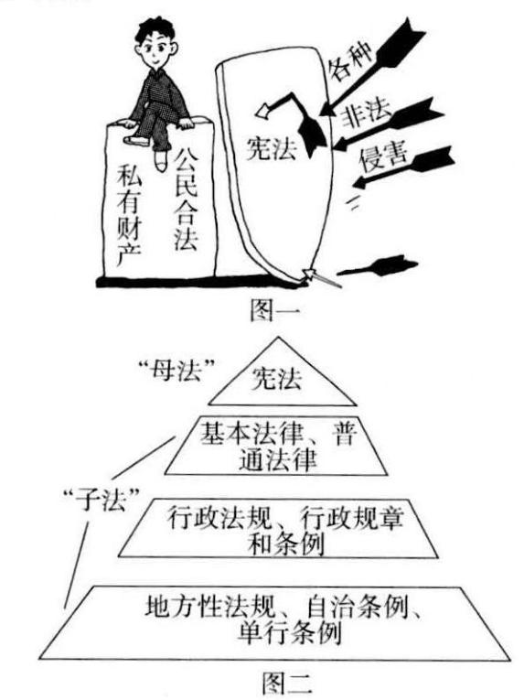
- 图一、图二分别说明了什么?

- 怎样理解宪法具有最高的法律效力和地位?

(3)两张图片给你带来哪些启示?

第一单元 坚持宪法至上(参考用时20分钟)

【校本作业.基础篇】
1．中国共产党人的初心和使命，就是为中国人民谋幸福，为中华民族谋复兴。党的初心和使命对应我国的宪法原则是（ ）
A．坚持以人民为中心发展思想 B．国家的一切权力属于人民
C．人民行使国家权力 D．人民是生产资料所有者
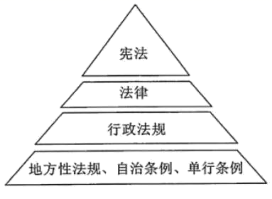
2.我国已经建立起比较完备的中国特色社会主义法律体系。根据下图图示，下列说法正确的是（ ）
①宪法规定国家生活中最根本、最重要的问题
②宪法制定和修改的程序比普通法律更加严格
③宪法是国家的根本大法，具有最高的法律权威
④其他法律根据宪法而制定，不得与宪法相违背
- ①② B．③④ C．①③ D．②④
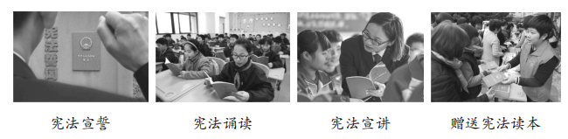
3..宪法宣传周期间各地开展了丰富多彩的活动，这些活动的开展( )
①有利于增强人们的宪法意识②可以形成健全的宪法监督机制
③可以保障公民直接行使国家权力④有利于形成崇尚宪法的良好氛围
A．①② B．①④ C．②③ D．③④
4、 2020年5月，十三届全国人大三次会议审议通过的《全国人民代表大会关于建立健全香港特别行政区维护国家安全的法律制度和执行机制的决定》明确规定，采取必要措施建立健全香港特别行政区维护国家安全的法律制度和执行机制，依法防范、制止和惩治危害国家安全的行为和活动。这一规定旨在（ ）
①贯彻“港人治港”、高度自治的方针 ②维护香港特别行政区国家安全
③早日消除“一国两制”的制度差异 ④尊重宪法和香港基本法的法治权威
A.①② B.①③ C.②④ D.③④
5、有人监督是福，没有人看、没有人管是祸，要是早一点提醒我，监督我，查处我，我可能就不会犯下无法挽回的过错……”这是某贪腐官员在院庭审判决现场上的一段话。材料说明（ ）
A.权力行使不需要监督 B.没有监督的权力将必然导致腐败
C.有了监督的权力将会杜绝腐败 D.权力行使需要接受监督
【校本作业.提升篇】

二、非选择题
1、时政评析。
材料一：肩负人民的嘱托与信任，全国人大代表从祖国的四面八方云集首都北京， 走进人民大会堂参加全国人民代表大会。5月22日上午，十三届全国人大三次会议听取了国务院总理李克强关于政府工作的报告。下午，各代表团举行全体会议，审议政府工作报告。
材料二：十三届全国人大三次会议审议通过了《中华人民共和国民法典（草案）》。《民法典》第一条规定：为了保护民事主体的合法权益，调整民事关系，维护社会和经济秩序，适应中国特色社会主义发展要求，弘扬社会主义核心价值观，根据宪法，制定本法。民法典草案在编纂过程中，广泛征求各方意见，让所有公民参与、充分表达观点，一些具体规定，如高空抛物伤人、物业服务、隐私保护等，都充分反映了民意。民法典被称为社会生活的“百科全书”、民众权利的“宣言书”，市场经济的“基本法”。
（1）全国人大听取、审议政府工作报告说明了什么？

（2）简要分析《民法典》依据宪法制定的原因。

（3）依据材料，简要说明我国人民如何行使当家作主的权力。

3、九鼎重器，百炼乃成；修改宪法，国家发展进人新征程。2018年3月11日，十三届全国人大一次会议表决通过了宪法修正案。阅读材料，回答问题。
材料一：这次修宪根据新时代坚持和发展中国特色社会主义的新形势、新任务，把党的十九大确定的重大理论观点和方针政策载入国家根本法，体现了党和国家事业发展的新成就、新经验、新要求，也为新时代中国特色社会主义发展提供了宪法保障。
材料二：这次修宪充分体现了党的领导、人民当家作主、依法治国的有机统一，中国特色社会主义的伟大实践，在国家根本法上留下了辉煌篇章。踏上新征程，奋进新时代，维护宪法作为国家根本法的权威地位，中国特色社会主义道路一定能越走越宽广。
（1）结合上述材料，运用所学知识说明我国为什么要修改和完善宪法？

（2）维护宪法作为国家根本法的权威地位，我们青少年能做些什么？

第三课 公民基本权利(参考用时20分钟)
【校本作业.基础篇】
一、单选题
1．我国宪法规定：“公民的人格尊严不受侵犯。”下列行为属于侵犯人格尊严的有（ ）
①海鲜店老板以保证食品卫生为由要求员工小强必须将头发剃光
②有网民在微信群中发布侮辱诋毁卫国戍边英雄官兵的言论
③小张到银行取款，工作人员要求他站在一米线外排队等候
④小明同学在班上乐于助人，主动值日，同学们称他“活雷锋”
A．①② B．③④ C．②③ D．①④
2．2019年2月26日，据教育部发展规划司统计，2018年，全国共有幼儿园26.67万所，比2017年增长4.6%．材料反映了国家保障公民的（ ）
A．政治权利 B．人身权利 C．社会经济权利 D．受教育权利
3.人身自由是公民最基本、最重要的权利。下列行为属于依法维护人身自由权利的是（ ）
A. 对他人进行非法搜身 B．小敏爸爸依法纳税
C. 一鸣将强行对自己进行非法搜身的某超市保安告上法庭 D.思涵妈妈对政府工作提出建议
4.合肥某高铁站一名女乘客以等候丈夫为由用身体强行阻挡动车车门关闭.并提出让检票员对其丈夫放行等要求,这名女乘客最终被处2000元的罚款。这警示我们（ ）
①公民行使权利可以随心所欲,不受约束 ②超越权利本身的界限.有时付出相应的代价
③公民在行使自由和权利时，必须在法律规定的范围内行使
④公民行使自由和权利时,不得损害国家的利益、集体的利益和他人的合法权益
A.②③ B.③④ C.①② D.①③
5.关于诉讼与仲裁区别，下列说法错误的是（ ）
A. 与诉讼相比，仲裁的保密性更强 B. 与诉讼相比，仲裁程序更加灵活更具弹性
C. 仲裁裁决不能上诉 D. 仲裁裁决书不具有强制执行的效力，法院的判决书具有强制执行的效力
【校本作业.提升篇】
二、非选择题
论坛、博客、微博、微信的普及与运用，互联网技术的革新使世界进入到“人人都有麦克风”的时代。有人用这个“麦克风”为国家、城市建设出谋划策、参与公益、传播正能量，也有人用这个麦克风散布谣言、为泄私愤歪曲陷害他人、甚至攻击政府网站等，引起了有关部门的高度重视。如近年来一些网络大V在网络上造谣生事，严重影响老百姓生活安定和社会治安。我国重拳打击网络谣言，“秦火火”、“立二拆四”等多名网络大V长期造谣生事之人均受到法律的惩处。可见，有了“麦克风”绝不等于可以“乱放风”。
请你谈谈对画线部分内容的认识。

第四课 公民义务(参考用时20分钟)
【校本作业.基础篇】
一、选择题
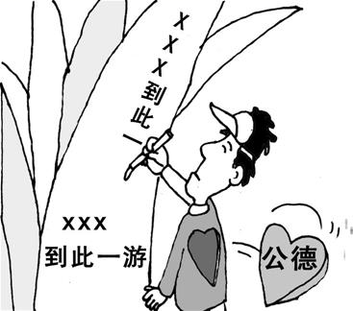
1.对下面漫画中人物的行为认识正确的是 ( )
A.违背了维护民族团结统一的义务 B.违背了遵守宪法法律的基本义务
C.破坏了劳动纪律,是不文明行为 D.违背社会公德,应受到刑罚处罚
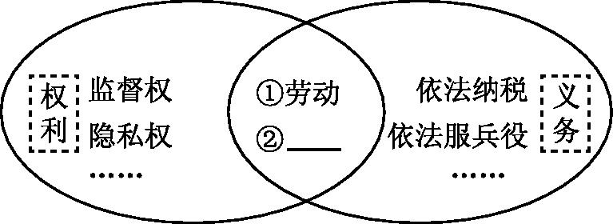
2.2020年3月8日,中国首位UFC冠军张伟丽在美国拉斯维加斯举行的UFC248站女子草量级世界冠军卫冕战上击败挑战选手乔安娜,成功卫冕。张伟丽顽强拼搏、为国争光,她履行的义务是( )
A.遵守公共秩序 B.尊重社会公德 C.维护国家荣誉 D.维护国家安全
3.下面是有关“公民权利义务”的图示,其中②处应该填入的是 ( )
A.荣誉权 B.受教育 C.人身自由 D.遵守宪法
4. ．"你不当兵，他不当兵，谁来保卫祖国?谁来保卫家?"这一歌词告诉我们要自觉履行（ ）
A．维护国家统一和民族团结的义务 B．依法纳税的义务 C．依法服兵役的义务 D．维护国家荣誉的义务
5．我国宪法规定的基本义务称之为公民的基本义务，下列行为属于履行公民基本义务的是（ ）
①小林搀扶老奶奶过马路 ②小李为灾区捐款 ③阿龙响应国家号召应征入伍 ④服装店老板李强自觉依法纳税
A．①② B．①③ C．②③ D．③④
6.小斌等几个15岁的学生多次纠集一起，使暴力、言语威胁等手段，抢劫其他人财物，后被公安机关抓获，经法院审理，小斌等人行为构成抢劫罪，被判处有期徒刑。小斌等人因触犯刑法身陷牢狱，这警示我们 （ ）
①实施法律所禁止的行为，会受到法律制裁 ②要依法履行公民义务，法律禁止做的坚决不做
③公民必须按照法律要求去做，否则就会被判处有期徒刑
④公民在行使自由和权利的时候，不得损害其他公民的合法的自由和权利
A．①② B．①④ C．②④ D．③④
【校本作业.提升篇】

二、判断说理题
1.征兵开始了，20岁的王楠响应号召，积极踊跃地报名参军。( )
理由：

三、非选择题
2020年2月2日，福建省晋江市英林镇通知一起感染新型冠状病毒肺炎的病例，张某从武汉返乡却说称从菲律宾回来，期间参加闽南习俗宴会，导致4千余人居家观察。2月5日发布通报称，公安机关已对涉嫌危害公共安全的张某立案侦查并采取强制措施，还将其失信信息向公共信用信息平台归集。
（1）请从道德与法律的角度分析晋江市张某隐瞒病情的行为。

（2）运用权利与义务的有关知识，分析上述案例给我们的启示。

第二单元 理解权利义务 单元复习(参考用时30分钟)
一、单选题
1．潘某在自己的微信朋友圈辱骂办公民警，造成了十分恶劣的社会影响，被公安机关处以行政拘留。潘某的行为侵犯了该民警的（ ）
A．荣誉权 B．名誉权 C．姓名权 D．肖像权
2.2019年2月，张某用手机下载一款免费试用软件，可试用期刚结束，在没有接到提醒的情况下就被扣费了。对这件事，你认同的是（ ）
A．张某安全权受到侵犯，可提起行政诉讼 B．张某知情权受到侵犯，可向有关部门投诉
C．商家实施了欺诈行为，双方首先必须和解D．商家实施了违法行为，张某要向消费者协会起诉
3.微信作为一种新兴的交流工具，走进了普通民众的生活，个人的言论自由得到了极大的发挥，但是微信自由背后是公共责任与法律底线。这说明（ ）
A．法律是对权利的限制和约束 B．言论自由是无限制的绝对自由
C．滥用言论自由要受到刑事处罚 D．公民要在法律允许的范围内行使权利
4.公民权利如果受到损害，要懂得依照法定程序进行维护。维护权利的方式包括协商、调解、仲裁和诉讼等。其中，只能通过人民法院解决纠纷的方式是（ ）
A．协商 B．调解 C．诉讼 D．仲裁
5.当今流行的抖音是一款社交类软件，人们通过抖音短视频的编发，分享生活、学习中的奇闻趣事，深受大家的欢迎与喜爱。然而，有些“任性”的抖音主人不顾自己和他人的形象与利益，编发了一些“不健康”的抖音短视频，破坏了健康的网络环境。从权利与义务的关系来看，下列说法正确的是( )
①公民的权利与义务相互依存，相互促进②公民既是合法权利的享有者，又是法定义务的承担者
③任何公民有时能只享受权利而不承担义务
④发抖音的人可以只享有权利，不履行义务
A．①② B．②③ C．③④ D．①④
6.2018年6月11日，香港法院对非法“占中”的港独分子、“本土民主前线”前发言人梁天琦裁定暴动罪成立，判处其6年监禁。这一案例说明（ ）
①公民应依法行使言论自由权利 ②香港与内地实行相同的法律制度
③维护国家统一是公民的基本义务 ④不履行法定义务就要受到刑事处罚
A．①② B．①③ C．②④ D．③④

二、判断说理题
1.同桌小南上学又迟到了，我提醒他，他说：“上课是我的权利，我想迟到就迟到，没必要小题大做”。（ ）
理由：

2.权利是橄榄球，我要抢到手；义务是足球，我要踢得远。（ ）
理由：

三、简答题
1.某电视台法制栏目播放了学生王源（化名）的故事，引起热议。请结合故事内容，回答问题。
（生活观察）寒假期间，14岁的王源独自瞒着父母买了一部价值2800元的手机，还在网络主播的再三“鼓励”下打赏了600元红包。王源母亲杨女士得知此事后，气急败坏的将其关在房间里反思。杨女士认为自己的孩子是未成年人，不具备独立购买手机的能力，于是找到商家要求退还手机。商家拒绝退货退款，见协商无果，杨女士一气之下砸了手机店的柜台。
（法治在线）见此情景，店主立即报警。警方在确认报警内容属实后，依据《中华人民共和国民法总则》第十九条规定，认定王源为限制行为能力人，自己购买价值2800元手机产品的行为，与其年龄和智力水平并不相当，应予以退货。根据《治安管理处罚法》第四十九条规定：对杨女士处以五百元罚款，并责令其赔偿手机店损失。警方闪电行动，为民服务，值得点赞。
（1）请结合材料，对“生活观察”一栏的内容，进行简单的点评。

（2）请运用所学知识，谈谈你对“法治在线”一栏内容的理解。

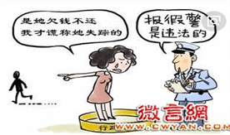

2.材料一：观察漫画

材料二：
北京某校八年级学生王某用手机拍摄了占用非机动车道的私家车，并上传至警方微信公众号。警方专程到他所在学校，对他自觉监督非法占道的行为进行表彰。
此事经当地媒体报道后，众多网友纷纷对这名学生点赞：这孩子做得好!全社会都应该养成这种“随手拍”的习惯，让不文明的行为越来越少！
（1）材料一：“欠钱不还”侵犯了公民的那一权利？“报假警”属于要承担什么法律责任？

（2）请分析材料二中该学生得到警方表彰和网友点赞的理由。

（3）结合上述材料，从权利、义务角度，谈谈如何规范自己的行为？

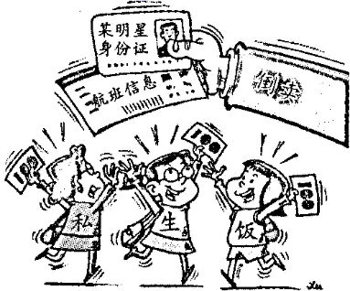

3.漫画分析：针对图中的现象，请你提出合理化建议。

第五课校本作业(参考用时20分钟)
【校本作业.基础篇】

一、单选题
1．《2019年万家民营企业评价营商环境报告》显示，去年下半年以来我国各地密集出台的减税降费、融资惠企等政策，对广大民营企业的发展起到了巨大的推动作用。材料表明（ ）
A．我国要巩固公有制的主体地位B．国有经济已成为国民经济主导力量
C．民营经济是社会主义经济制度基础D．我国激发非公有制经济的活力
2．2020年全国“两会”前夕，各民主党派中央已做好会议提案准备工作。这些提案聚焦党和国家中心工作以及改革发展稳定中的重点难点问题。这表明（ ）
A．全国人民代表大会是我国最高权力机关
B．我国实行中国共产党领导的多党合作和政治协商制度
C．在我国国家的一切权力属于人民
D．民族区域自治制度是我国的基本政治制度
3．2020年3月，上海市政协主席会议成员陆续走访近200家沪上各类企业，把了解到的突出问题纳入政协履职重点，从政策、制度上研究创新突破、深化完善的举措。此举让不少企业备受鼓舞，增进长期形势向好的信心。这体现出政协的职能是（ ）
A．团结和民主 B．爱国统一战线
C．政治协商、民主监督和参政议政 D．多党合作
4．随着我国一系列减税降费政策的落地，2019年1-4月，小微企业普惠性政策新增减税623亿元，其中广大民营企业和个体工商户合计减税519亿元。这些举措（ ）
①说明我国正在努力完善社会保障制度②体现了党和政府以人民为中心的发展思想
③表明我国鼓励、支持和引导非公有制经济发展④有助于巩固民营企业在社会主义经济中的主体地位
A．①② B．①③ C．③④ D．②③
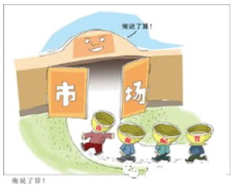
5．下边漫画《资源配置俺说了算！》说明改革需要（ ）
A．形成各种所有制经济平等竞争、相互促进的新格局
B．广大人民群众积极参与社会劳动、创造社会财富
C．发挥市场在资源配置中的决定性作用
D．确立公有制为主体、多种所有制经济共同发展的基本经济制度
6．中共中央8月25日在中南海召开党外人士座谈会，就中共中央关于制定国民经济和社会发展第十四个五年规划和2035年远景目标的建议听取各民主党派中央、全国工商联负责人和无党派人士代表的意见和建议。以下理解正确的是( )
A．人民代表大会制度---人民行使权力的根本途径
B．中国共产党领导的多党合作和政治协商制度---找到最大公约数，画出最大同心圆
C．中国共产党领导的多党合作和政治协商制度——社会主义民主政治建设的基础
D．民族区域自治制度---实现民族平等、保障少数民族合法权利的基本政治制度
7．2020年5月28日，十三届全国人大三次会议表决通过了《中华人民共和国民法典》，自2021年1月1日起施行。材料表明（ ）
①法律由国家强制力保证实施 ②全国人民代表大会行使最高立法权
③全国人民代表大会行使最高决定权 ④人民代表大会制度是我国的根本政治制度
A．②③ B．②④ C．③④ D．①②
【校本作业.提升篇】

二：非选择题
1．地摊经济、小店经济是就业岗位的来源，是人间的烟火，是中国的生机。但小刚认为地摊经济影响市容市貌，应尽快取缔。（ ）
理由：

2． 材料一 2020年4月，为应对新冠疫情对房地产市场带来的影响，长沙市继续发布新政支持房地产市场健康发展，其中包括加大对非国有控股房地产开发企业的资金支持力度、确保购房者公积金贷款及时发放等。
近期，随着全国各地房价快速攀升，长沙楼市也出现了供不应求，房价跳涨的情形，长沙市政府落实省委省政府决定，坚持房子是用来住的，不是用来炒的定位，多次宣布升级楼市调控政策，压制投机和投资性购房行为，促进房地产市场平稳健康发展。
- 根据材料一，分析长沙市在推动楼市发展中是如何体现我国制度的优越性的。

材料二 近3年来，株洲市把老旧小区加装电梯作为一件重要的民生实事来抓，已建成、正实施的老旧小区加装电梯约800台，形成的"株洲经验"可复制可推广：株洲"破题"审批制度改革，通过实施"一站式服务"，力促加装提速;在极少数业主不同意的情况下，社区组织社区的干部党员、律师等引领业主做好协商，达成一致;株洲设定筹资基数，每层按5000元递增，按楼层高低测算、商量出资比例等;同时，电梯加装还得到社会各界支持，芦淞区金厦大厦因地方狭窄没有空间建电梯井，隔壁华晨地产腾出30平方米，促成5部电梯加装成功。
（2）根据材料二，结合所学知识，请你说说可复制可推广的"株洲经验"

3.材料一：生活在今天的中国,人们的日子一天天变好,这与中国特色社会主义的基本制度是分不开的。正在某校读八年级的小明感到非常幸福。因为,不仅学校的学习条件好,而且家里的经济情况也挺好的。妈妈在中国移动(中国移动通信集团公司)常德分公司上班很多年了;爸爸自己开了一家汽车维修装饰美容店,还雇请了21位员工呢。所以,家里的经济收入很可观。
材料二：2020年5月,“两会”在北京召开。会议表决通过了政府工作报告、最高人民法院工作报告、最高人民检察院工作报告、民法典等。阅读材料后,运用所学知识回答问题。
- 材料一中小明妈妈、爸爸工作的单位分别属于哪种具体的经济形式?

- 材料二的内容体现了道德与法治课本中有关“基本制度”的哪些知识或观点?

(3)习近平新时代中国特色社会主义思想中提出坚定道路自信、理论自信、制度自信、文化自信。这里的“制度自信”中的制度有哪些?
第六课校本作业(参考用时20分钟)
【校本作业.基础篇】
一、单选题
1．第十三届全国人民代表大会常务委员会第二十四次会议表决通过《中华人民共和国刑法修正案（十一）》，说明（ ）
①全国人大常委会行使立法权 ②刑法在我国法律体系中占核心地位
③全国人大常委会行使监督权 ④人民代表大会制度是根本政治制度
A．②③ B．②④ C．①③ D．①④
2．小字班级的同学关心社会，积极联系社会热点交流讨论。下列判断正确的是（ ）
 | 事件 | 判断
① | 2020年12月26日，十三届全国人大常委会表决通过了《预防未成年人犯罪法》 | 全国人民代表大会是在行使最高立法权
② | 2020年6月30日，十三届全国人大常委会第20次会议表决通过了《中华人民共和国香港特别行政区维护国家安全法》 | 国家安全是安邦定国的重要基石，维护国家安全，需要不断完善相关法律制度
③ | 新冠疫情肆虐全国之际，某退休教师将自己所有存款捐赠给市红十字会支持疫区抗疫 | 这是在依法行使物质帮助权
④ | 疫情期间，省委省政府通过“赣教云”，向中小学生开展“停课不停学”线上教学活动 | 这是在保障公民依法享有的人格尊严权
A．①② B．③④ C．②④ D．①③
3．2020年5月22日-28日，第十三届全国人民代表大会第三次会议在北京召开。会议期间，来自全国各地2956名全国人大代表听取和审议了“一府两院”报告；表决通过了《中华人民共和国民法典（草案）》和《全国人民代表大会关于建立健全香港特别行政区维护国家安全的法律制度和执行机制的决定》；一些全国人大代表还向大会提交了多项议案。材料中体现人大代表行使的职权有（ ）
①审议权 ②表决权 ③提案权 ④质询权
A．①②③ B．①③④ C．①②④ D．②③④
4．法无授权不可为，法定职责必须为。下列国家机关与其职权行使匹配正确的是( )
 | 国家机关 | 职权行使
A | 全国人民代表大会 | 表决通过《中华人民共和国民法典》
B | 国家主席 | 听取国务院总理作政府工作报告
C | 国务院 | 授予钟南山 “共和国勋章”
D | 最高人民法院 | 对宪法中的部分条款作出解释
A．A B．B C．C D．D

【校本作业.提升篇】

二、非选择题
1．2020年5月23日全国人民代表大会听取和审议李克强总理所作的《政府工作报告》。这体现了全国人大依法行使决定权。（______）
2、（人大议事）
2020年5月22日，十三届全国人大三次会议在北京召开，会议部分日程如下：（节选）
一、审议政府工作报告；
二、审查2019年国民经济和社会发展计划执行情况与2020年国民经济和社会发展计划草案的报告、2020年国民经济和社会发展计划草案；
三、审议全国人民代表大会常务委员会关于提请审议《中华人民共和国民法典（草案）》的议案；
四、审议最高人民法院工作报告；
五、审议最高人民检察院工作报告。
上述材料体现了教材中的哪些观点？

3． 习近平指出：“宪法的生命在于实施，宪法的权威也在于实施。”阅读下面材料，回答相应问题。
材料一：2019年10月26日，十三届全国人大常委会第十四次会议表决通过了《关于国家监察委员会制定监察法规的决定》，这意味着国家监察委员会获得法规制定权，必须根据全国人大常委会的决定，根据宪法和法律制定监察法规。在不久的将来我国将出现一种全新类型的法规——监察法规。
（1）试用所学知识，分析说明我国监察法规制定需要遵循上述要求的原因。
材料二：2018年10月，北京市某区政府将《北京市XX区人民政府关于规范共享自行车管理的实施意见（试行）》报送区人大常委会备案审查。因其中“公安XX分局负责对侵占、盗窃、故意损毁共享自行车以及侵犯公民个人信息等违法行为进行查处”相关规定，扩大了公安机关的职权,与法律规定不符，区人大常委会不予通过。2019年7月，该规范性文件被废止。
（2）试用所学知识，分析上述材料说明的道理。

第三单元人民当家作主 单元复习(参考用时30分钟)
一、单选题
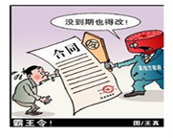
1．漫画《霸王令》的警示是（ ）
①政府应尊重民意、关注民生
②政府应坚持依法行政，提高服务能力
③政府要审慎用权，有权不能任性
④公民要积极支持政府的工作
A．①④ B．②③ C．③④ D．①②
2．某县国税局两名工作人员涉嫌违法交由司法机关处理期间，该县国税局领导以单位的名义，开具两人工作业绩突出的证明，建议法院从轻处罚。对于这一建议，法院应该（ ）
A采纳，因为公民平等地享有建议权 B．不采纳，因为法院不受国税局管辖
C采纳，因为法院和国税局都是国家机关D．不采纳，因为法院应独立地依法作出审判
3．如图为八年级学生李明准备外出旅游中的一天计划安排表，表中内容所反映的经济成分依次是（ ）
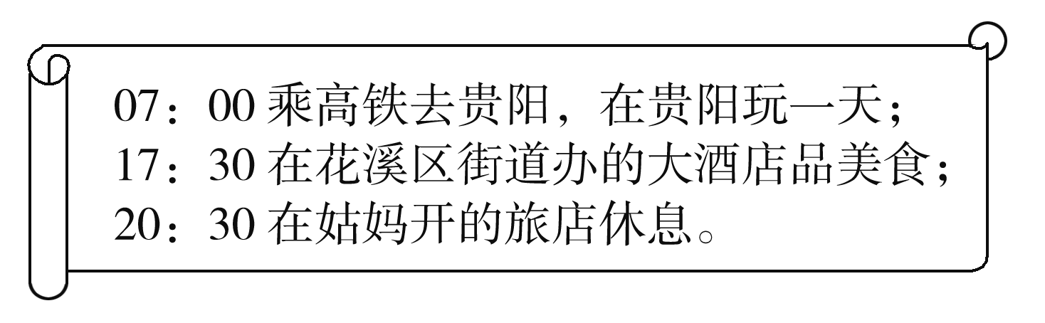
A．国有经济，集体经济，个体经济
B．国有经济，个体经济，集体经济
C．集体经济，国有经济，个体经济
D．个体经济，国有经济，集体经济
4．我们搞社会主义市场经济,不能背离社会主义这个范畴,更不能走错方向。为了避免“走错方向”,我们应该（ ）
A．充分发挥集体经济的主导力量 B．努力促进国民经济又好又快发展
C．鼓励、支持、引导非公有制经济发展 D．坚持和巩固公有制经济的主体地位

二、非选择题
1．关注新闻，把“思政小课堂同社会大课堂结合起来”，是学习道德与法治学科的有效方法。请你阅读以下新闻，回答材料所蕴含的知识。
新闻一：2019年10月26日,十三届全国人大常委会第十四次会议表决通过了《中华人民共和国密码法》。
（1）蕴含的学科知识有哪些？

中华人民共和国主席令 第三十六号
根据中华人民共和国第十三届全国人民代表大会常务委员会第十四次会议于2019年10月26日的决定：免去黄树贤的民政部部长职务；任命李纪恒为民政部部长。
中华人民共和国主席 习近平
2019年10月26日
（2）蕴含的学科知识：

（3）据江西省纪委监委消息，抚州市公安局党委委员、副局长杨建忠涉嫌严重违纪违法，主动投案，目前正接受抚州市纪委市监委纪律审查和监察调查。
蕴含的学科知识：

6．阅读材料，回答问题。
材料一 2019年3月，十三届全国人大二次会议秘书处议案组共收到代表提出的议案491件，收到代表提出的建议、批评和意见约8 000件，主要涉及全面深化改革、扩大对外开放；保障和改善民生；推进生态文明建设和绿色发展；维护国家安全、创新社会治理；发展文化事业和文化产业等五大方面的问题。
一年来，代表们积极参加专题调研和集中视察等履职活动，深入基层，深入群众，依法履职尽责，为大会期间提出高质量的议案作了充分的准备。
材料二 在会议期间，全国人大对国务院、最高人民法院、最高人民检察院的工作报告进行审议，审查和批准国民经济和社会发展计划和计划执行情况的报告，审查和批准国家的预算和预算执行情况的报告等。
- 材料一、材料二分别说明了什么问题？

- 材料表明人大代表享有哪些权利？

- 结合材料说明人大代表如何做到更好地反映和代表民意？

三、情境探究题
材料一：2020年5月下的，第十三届全国人民代表大会第三次会议在京开幕，近3000名全国人大代表齐聚一堂、建言献策、共商国是。2020年5月28日下午，十三届全国人大三次会议高票表决通过了《中华人民共和国民法典》。
材料二：2020年春，一场突如其来的新冠肺炎疫情让某地蔬菜采摘、运输非常困难，蔬菜价格飞涨。当地政府立即采取“给菜农提供补贴，鼓励采摘蔬菜；疏通交通道路，保障蔬菜运输；到外地调运蔬苿，保证市场供应”等一系列应对措施，使当地蔬菜价格很快回落，人民群众所需要的蔬菜得到了正常供应。
结合所学知识，回答以下问题：
- 请从两个不同角度说说材料一体现了《道德与法治》（八下）课本中的观点。

（2）材料二中该地蔬菜价格由飞涨到回落体现了我国社会主义市场经济体制具有怎样的优势?

第七课校本作业 (参考用时20分钟)
【校本作业.基础篇】

一、选择题
1、践行平等,就要平等对待他人的合法权利。因此我们要做到( )
①尊重他人平等的生存权利、发展权利和追求幸福的权利
②当自己遭遇不平等待遇时, 应该据理力争
③以法律作为基本的行为准则,平等对待所有成员
④积极履行义务进而取得法律之外的特权
A. ①② B. ①③ C. ②③ D. ②④
2、近年来, 我国反腐力度不断加强, “苍蝇”“老虎”一起打, 犯罪分子纷纷落网。这表明( )
A. 法律重点惩处腐败行为 B. 法律是由国家制定的
C. 法律是全体社会成员意志和利益的体现 D. 法律面前人人平等
3、调查显示,在求职过程中,42%的女性曾遭受过性别歧视;在晋升、薪酬和培训中,50%、34%和12.4%的女性曾遭受过性别歧视。这说明( )
A. 绝对的平等是不可能的 B. 现实生活中仍然存在不平等现象
C. 人与人之间的平等是不可及的 D. 法律面前一律平等只是一句空话
4、同学之间在交往过程中，应该与人友善，平等待人，不凌弱欺生，这是因为（ ）
A. 只要这样做，就能在同学中树立威信 B. 人与人在人格和法律地位上是平等的
C. 每个人在经济和生活条件上是相同的 D. 大家在一起的唯一目的是把学习搞好
5、自由快乐之人，必是敬畏法度之人；敬畏法度之人，多是严以自律之人。对此理解正确的是（ ）
①法治标定了自由的界限 ②自由自在是人们向往的生活
③公民在法律面前一律平等 ④遵守法律才能享受真正的自由
- ①② B. ①④ C. ②③ D. ③④

【校本作业.提升篇】

二、非选择题
- 右图中企业招聘人员的行为。
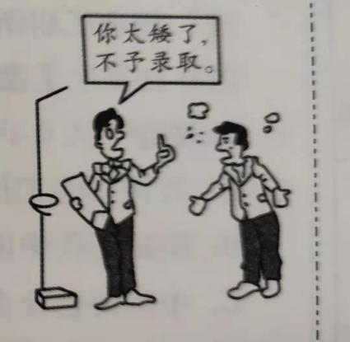
判断：（ ） 理由：

2、阅读材料回答问题。
法治人物彭旭邦，带领团队扎根基层，致力于服务边疆群众，带领团队办理法律接助案件，为边疆困难群体弱势群体挽回了经济损失，帮助进城务工人员讨回了工资。
(1)彭旭邦为边疆困难群体、弱势群体挽回经济损失，帮助进城务工人员讨回工资，这些无私援助的背后，反映了我国当前社会还存在怎样的不和谐现象?

- 面对这一不和谐现象，我们应该怎么做?

第八课校本作业(参考用时20分钟)

【校本作业.基础篇】
一、选择题

12.近年来,我国建立了统一城乡居民基本养老保险制度,深化改革收入分配制度,教育均衡发展政策全面推开。实施上述举措是因为公正的社会制度( )
A. 能保证每个社会成员都自觉遵守社会规则
B. 能保证每个社会成员获得同等的利益
C. 有利于消除贫富差距
D. 有利于形成良好的社会秩序和和谐的社会生活
2、郭某在小区骑车时将一男童撞仿后想离开现场，受到孙某阻拦，郭某因情绪激动心脏骤停死亡。郭某家属起诉孙某要求其承担赔偿责任。法院认为孙某对郭某侵害儿童权益的行为进行合理阻止，属于见义勇为行为，判决孙某无须担责。法院的判决( )
A.引导公民培养自由的品德
B.营造平等的社会风气
C.杜绝全社会违法犯罪行为
D.捍卫社会的公平正义
3.2020年5月1日，我国第一部为保障进城务工人员群体权益制定的专门性法规一一《保障农民工工资支付条例》正式实施。条例瞄准进城务工人员欠薪问题的关键环节、重点领域，设计了一系列特殊保护制度，并加大了处罚力度。这体现了 ( )
A.个人维护公平 B.制度保障公平 C制度只维护进城务工人员的权益 D个人守护正义
【校本作业.提升篇】
二、非选择题
- 新闻点评
2020年3月31日，教育部公布了20年高考时间延迟到7月7～8日的消息。为什么要延期?教育部回应说其中一点考虑是“坚持公平第一”，切实把疫情对广大考生特别是农村和贫困地区考生复习备考的影响降到最低。
请就教育部基于公平考虑推迟高考这一新闻进行点评。

2、材料题: 某校在落实《未成年人保护法》过程中, 由团委和政教处向全校同学发出了“中学生应见义智为的倡议书”, 指出青少年见义勇为的前提是自救自护, 见义智为, 即勇敢 机智, 既敢于又善于同违法犯罪分子作斗争。小明是某中学七年级学生,一天放学,同学小超被两个社会 拦住,一个用刀抵住小超, 另一人对小超搜身并抢劫, 小明巧妙地与他们周旋, 最后在清洁工的帮助下, 抓住了两个万徒。
(1)材料一与材料二哪些是正义行为?哪些非正义行为?

(2)联系材料,我们应该如何守护正义?

第四单元 崇尚法治精神 单元复习(参考用时30分钟)

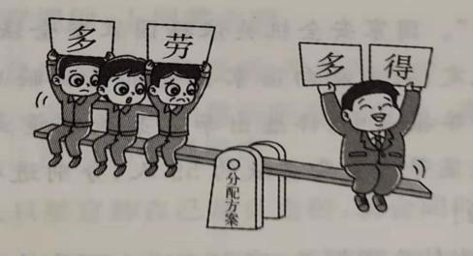
一、选择题（30分）
1、漫画说明坚守公平需要( )
①我们在生活中追求公平，捍卫公平
②我们站在自已的立场上，多得好处
③在规定权利义务、分配社会资源时，公平地对待每个人
④司法机关努力解决纠纷、化解矛盾
A.③④ B.①② C.①③ D.②④
2.遭受十年同工不同酬待遇的朱先生与单位协商未果后向法院提起诉讼，法院最终作出朱先生所在单位给其补10年间同工同酬差额工资38万余元的判令。朱先生 的维权案例告诉我们，在遇到不公平的行为时（ ）
①只能通过诉讼进行维权 ②学会忍耐和妥协
③要采用合理合法的方式和手段，谋求最大限度的公平 ④要敢于对不公平说“不”
A.①④ B.②③ C.③④ D.①②

3、“一次不公正的审判，其恶果甚至超过十次犯罪。因为犯罪虽是无视法律，好比污染了水流，而不公正的审判则毁坏法律，好比污染了水源。”这句话的核心意思是 ( )
A.依法治国首先要依宪治国
B.有利于促进社会进步、维护公共利益的行为都是正义行为
C.自由并不意味着随心所欲
D.公正司法是维护社会公平正义的最后一道防线

4、某市为解决景点、商场等地女厕所排队的现象，根据女性比男性如厕时间长、不同地点男女如厕人员的数量等情况来确定新建、改建公厕的厕位比例，男女厕位的比例不再“一刀切”。这一做法( )
①违背了公平的原则，因为没有做到男女平等
②是对女性权利的保障，体现了公平的原则
③体现了只要政府工作到位，就能实现全社会的公平
④是不同情况差别对待，依然体现了公平
A.①② B.①③ C.②④ D.③④

5、甲、乙两人分一块蛋糕，两人为如何公平分配争执不下。有人给他们出了一个主意:让一个人切，另一个人挑选，这样分蛋糕的公平问题就解决了。该故事说明( )
①我们要积极引导人们自觉遵守制度和规则
②公平就是让人人拥有相同的权利和机会
③公平公正对社会的稳定和发展具有重要意义
④公平公正就是要让所有人享受最好的待遇
A.①② B.①③ C.③④ D.②④

6、党和政府一直十分重视收入差距的调节问题，明确提出要保护合法收入、取缔非法收入、整顿不合理收入、调节过高收入、保障低收入者 基本生活。这表明（ ）
A.党和政府努力推进社会公平
B.党和政府坚持依法行政，全心全意为人民服务
C.我国不允许劳动者之间存在收入差距
D.存在收入差距不利于调动劳动者的积极性

二、非选择题（70分）
1、结合材料，回答问题。
材料：自由是什么?天空中朝翔的雄鹰是自由吗?草原中弃跑的骏马是自由吗?水中畅游的鱼儿是自由吗?我认为不是，雄鹰也有它的束缚，骏马也有它的无奈，鱼儿也有它的苦。
(1)有人认为，生活中的许多规矩让人不自由，法治束缚了自由。对此，你怎么看?(10分)

(2)我们该如何珍视自由?(10分)

2、同学针对“公平与正义”相关问题对全校学生进行了调查，结果公布下：
阅读上述图表，结合所学知识，回答下列问题。
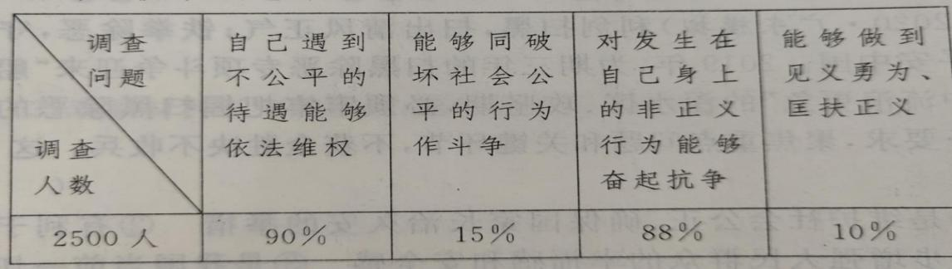

(1)上述图表说明了什么问题?（5分）这种问题对社会产生哪些不利的影响?(10分)

(2)同学们可能采取的调方式有哪些?(5分)

- 请你就如何做一个有正义感的人谈谈你的想法。(15分)

3、材料：某市教师职位均面向社会公开招考，招考资格不受性别、地域限制，招聘笔试、面试严格按规程操作，全程电子监控。该市教育局面向社会公布举报电话，相关部门对违纪违规行为进行严肃查处。
请运用所学知识，谈谈该市教师招聘过程是如何体现公平正义的？(15分)

